自动注射笔风险管理计划

编制 | 编制人：李洁  部门：质量部 | 签字：  日期：
审核 | 审核人：罗亿良  部门：研发部 | 签字：  日期：
审核 | 审核人：薛媛媛  部门：法规注册部 | 签字：  日期：
审核 | 审核人：张琪裴  部门：市场销售部 | 签字：  日期：
 | 审核人：高张昀  部门：生产部 | 签字：  日期：

修订记录

版本 | 修订日期 | 修订内容 | 修订者
1.0 | 2024.07.18 | 新文件 | 李洁

自动注射笔风险管理计划
- 产品简介
1.1产品名称及型号
产品名称：自动注射笔
产品型号：SM-AISI104、SM-AISI105
产品规格：0.30mL、0.15mL
1.2预期用途及适用人群用途：
1.2.1预期用途
用于搭配肾上腺素注射液（预充式）（0.3mg/0.3mL,0.15mg/0.3mL）,进行药液传输（肌肉注射）。仅供单个患者或个人单次使用
1.2.2适用人群：
成人款：体重大于等于30kg的患者
儿童款：体重为15~30kg的患者

- 风险管理范围
2.1自动注射笔风险管理计划覆盖生命周期的所有阶段，包括设计开发策划、设计开发、设计改念、模型、临床前期评估、临床评估、制造、销售、使用、售后服务和报废处置。

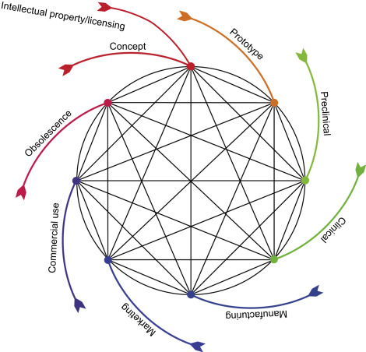

2.2风险管理流程（计划的风险管理活动）
根据 ISO 14971:2019 图 1，Summed 建立并维护了有效的风险管理流程，如下所示。

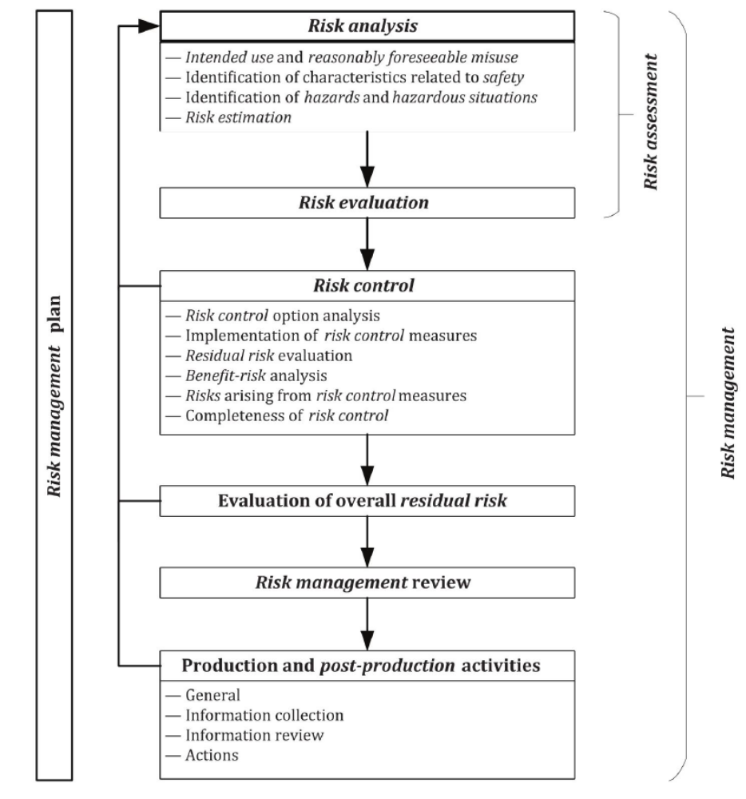

3.职责和权限的分配
执行风险管理活动/任务的人员将具备与分配给他们的这些活动/任务相适应的教育、培训、技能和经验的能力。这些人员应具备特定（或类似）医疗器材及其使用、所涉及的技术或所采用的风险管理技术的知识和经验。下表总结了本次风险管理的人员和知识/经验。

管理代表:
职责 | 姓名 | 资质 | 风险管理活动的责任分配
项目负责人员 | <罗亿良> | 学历:硕士  专业：生物医学工程  工作经验：二类三类医疗器械研发工作经验20年，负责产品开发、技术文件制作、风险管理等工作  培训：ISO13485, ISO14971, ISO11135灭菌确认 | 负责协调风险管理活动中所需资源。
质量部 | <李洁> | 学历：硕士  专业：管理科学与工程  工作经验：10年以上质量管理工作经验，熟悉质量管理体系运行要求。  培训：ISO13485 内审员 | 负责主导产品生命周期全过程的风险管理。具体包括：  1.制定上市前和上市后风险管理计划 ；  2.收集风险输入；  3.主导初步危害分析；  4.编写PHA报告和风险管理报告；  5.参与DMFEA、PFMEA、UFMEA  讨论，并审批风险管理文档；  6.组织上市前风险管理评审；  7.主导上市后风险管理。
生产部 | <高张昀> | 学历:硕士  专业:材料工程  工作经验:8年生产、工艺经验，5年二类、三类医疗器械工作经验，负责过二类和三类研发、工艺和生产工作，熟悉医疗器械的全生命周期流程  培训:ISO14971风险管理培训 | 1.负责主导PFMEA讨论，编写PFMEA报告；  2.参与PHA、DFMEA、UFMEA、风险管理报告讨论和风险管理评审；审核风险管理文档。  3.生产过程的异常反馈及改进、产品危害的确认
市场销售 | < 张琪裴> | 学历:临床营养学系  工作经验：化学品药剂、试剂与溶剂等供应商从事2年；专业针剂制药业，原料药到制剂生产，从事4年；生物药CDMO如单抗、疫苗、ADC从事2年；给药装置市场销售2年工作经验  培训：ISO13485质量管理体系、ISO14971风险管理培训、GMP、FDA、TFDA等稽核经验专业 | 1.负责主导UFMEA讨论，编写 UFMEA报告；  2.参与PHA、DFMEA、PFMEA、风险管理报告讨论和风险管理评审。  3.审批风险管理文档。
法规/注册 | <薛媛媛> | 学历:博士  专业：生物化学与分子生物学  工作经验：近15年药品研发及药械组合产品法规注册管理经验  培训：医疗器械临床质量管理规范GCP培训及ISO 14971风险管理培训 | 参与PHA、DFMEA、PFMEA、UFMEA  和风险管理报告的讨论和风险管理评  审，并审批风险管理文档。
- 风险可接受标准:
4.1风险的严重度水平分级

等级名称 | 代号 | 定义
灾难性的 | 5 | 导致患者死亡
危重的 | 4 | 导致永久性损伤或危及生命的伤害
严重 | 3 | 导致要求专业医疗介入的伤害或损伤
轻度 | 2 | 导致不要求专业医疗介入的伤害或损伤
可忽略 | 1 | 不便或暂时不适

4.2风险的概率等级

等级名称 | 代号 | 频次（每年）
经常 | 5 | ≥10⁻³
有时 | 4 | 10⁻³＜和≥10⁻⁴
偶尔 | 3 | 10⁻⁴＜和≥10⁻⁵
很少 | 2 | 10⁻⁵＜和≥10⁻⁶
非常少 | 1 | ＜10⁻⁶
注：频次是指每台设备每年发生或预期发生的事件次数。

4.3风险的可接受性准则

概率  Probability Level (PL) | 代号 | 严重度 Severity Level (SL)
概率  Probability Level (PL) | 代号 | 可忽略 | 轻度的 | 严重的 | 危重的 | 灾难性的
概率  Probability Level (PL) | 代号 | 1 | 2 | 3 | 4 | 5
经常 | 5 | R | N | N | N | N
有时 | 4 | R | R | N | N | N
偶尔 | 3 | A | R | R | N | N
很少 | 2 | A | R | R | R | N
非常少 | 1 | A | A | A | R | R
说明：A：可接受的风险 R:合理可行降低的风险 N：不可接受的风险

每个风险级别的可接受风险 (SL x PL) 应低于 3（严重性 ≦3），对于我们的产品而言是可接受的，(SL x PL) 应低于 9（严重性 ≦9），对于我们的产品而言是合理可行降低的风险。换句话说，风险水平高于 10，风险是不可接受的。如果不能通过切实可行的风险控制将风险尽可能地降低到可接受范围，我们需要确认收益是否超过风险。

4.4风险分析
目的：系统性地识别与医疗器械相关的已知和可预见的风险。

风险管理方法

采用1–5分制对每一项失效模式的发生度（O）、严重度（S） 和探测度（D） 进行评分，并计算风险优先数（RPN）：RPN=O×S×D
RPN ≥ 27：必须采取风险降低措施
RPN < 27：可视情况优化，非强制
4.4.1 信息收集与生命周期阶段：
风险分析应基于以下各生命周期阶段收集的定性和定量信息：
生命周期阶段 | 需收集的信息与活动（风险分析输入） | 信息/数据来源
概念与设计输入 | • 预期用途、性能要求、用户特征（年龄、能力、教育程度）、使用环境  • 适用的法规、标准和科学文献 | • 产品需求规  • 法规 ISO 11608
设计与开发 | • 设计图纸、材料选择、工作原理分析  • 初步危害分析（PHA）：基于设计概念识别重大危害  • 设计FMEA：分析组件、子系统和系统的潜在故障模式  • 可用性工程文件：用户界面、任务分析、已知的使用错误 | • 设计评审  • dFMEA报告
生产与制造 | • 过程验证方案与报告（IQ/OQ/PQ）。  • 在线质量控制数据（如剂量精度测试、功能测试）。  • 产品标识与可追溯性记录。  • 过程FMEA（pFMEA）：分析生产过程可能引入的缺陷 | –验证报告  –检验记录、统计过程控制（SPC）数据  PFMEA报告
包装、运输与储存 | •包装验证报告（模拟运输、跌落、振动测试）。  •储存条件稳定性数据。 | •包装验证协议与报告  •实时/加速老化研究报告
上市后阶段 | • 不良事件报告与趋势分析。  • 售后服务数据（维修、咨询）。 | 不良事件监测数据库（如EUDAMED）

5.总体剩余风险:
评估整体残留风险的方法和整体残留风险的风险可接受性标准 在所有风险控制措施实施并验证后，将评估医疗器材造成的整体残留风险，考虑到所有风险的贡献残余风险。
如果相对于预期用途的益处，整体残余风险被认为不可接受，将考虑实施额外的风险控制措施或修改医疗器材或其预期用途。
我们的医疗器械应该完全满足整体残余风险的可接受性标准。
整体残余风险的可接受性标准将由具有应用知识和临床专业知识的专家来判断。
为了定义整体剩余风险的可接受性标准，我们应该考虑以下几个输入和考虑因素：
5.1 不同的事件顺序可能导致不同的危险状况和风险。
5.2 不同的危险状况可能产生特定的危害。
5.3适用于独立个体风险的风险控制措施可能会导致要求相互冲突，从而增加整体剩余风险。
5.4警告考虑本身可以充分降低个人风险。然而，过多的警告可能会使用户感到困惑，从而降低单一警告的效果。可能需要进行分析以确定是否过度依赖警告以及这种过度依赖是否会对风险降低和整体剩余风险产生影响。
5.5对医疗器材的所有操作说明进行全面审查可能会发现这些说明不一致或太难遵循。
5.6设计验证、可用性研究、临床评估、临床前评估和临床调查的结果可以提供有关整体残留风险的有用信息。
5.7应考虑个别风险的所有效益-风险分析。
5.8当风险分析中存在风险之间的权衡时，应格外谨慎地分析对整体剩余风险的影响。
5.9评估总体残余风险的方法可以采取以下途径:
- 与医疗器材预期用途相关的益处与整体残余风险进行权衡。该评估将考虑适应症的知识、技术和医学领域公认的最新技术水平以及替代医疗设备或治疗的可用性。
- 残余风险的视觉表示可能很有用。每个单独的残余风险将显示在下列风险矩阵中。如果许多风险位于风险矩阵的较高严重性区域或较高机率区域，则风险的分布可能表明总体剩余风险可能不可接受，即使每个单独的风险已被判断为可接受。
- 我们的医疗器械与市场上其他同类医疗器械的比较。考虑到预期用途的差异，医疗器材造成的残余风险可以与类似医疗器材的相应风险进行单独比较。
- 专家支持评估与使用所考虑的医疗器材的预期益处相关的整体残留风险。
- 尽管此时所有个别风险应已被识别、控制并判断为可接受，但作为整体剩余风险评估的结果，进一步调查某些风险可能是适当的。尤其是那些几乎不可接受的风险。
- 当某些风险与其原因或所采用的风险控制措施相互依赖时，进一步调查也是适当的。风险控制的有效性不仅要单独进行，还要与其他风险控制措施结合进行验证。失效分析（FMEA）和事件树分析（ETA）可以成为发现风险和风险控制措施之间关系的有用工具。

6.风险控制措施实施及有效性验证:
所有能够降低风险的风险控制措施应经过验证。验证将在风险管理报告中进行总结。风险控制措施的验证可以作为设计/开发验证和流程验证的一部分进行。然而，风险控制措施有效性的验证可以作为设计/开发验证的一部分进行。

7.上市后产品资讯收集及审查:
生产后信息将依照产品质量调查）、医疗器材报告、上市后信息收集监测（PMS））、上市后临床追踪（PMCF）符合ISO 13485:2016 Sec 8.2“监测和测量”。
在风险管理过程中，我们利用临床前数据结果来识别器械相关危害并验证风险控制措施的有效性，然后透过不断收集、分析和评估临床数据，包括系统性临床评估中的临床效益来验证安全性设备的性能和性能，作为风险管理报告输入的一部分。

8.附录:
附录A: 上市后风险管理活动。
活动内容 | 评价要点 | 交付结果 | 责任部门 | 完成时限
产品设计/过程变更 | - 是否引入新危害；  - 风险估计是否可接受；  - 控制措施有效性验证 | 变更记录、风险文档更新 | RD/PD/RA | 变更实施前
标准法规更新 | ISO 11608、ISO 14971等相关标准动态 | 法规符合性评价报告 | RA | 标准实施前
市场使用信息 | 顾客投诉、不良事件、使用错误案例 | 年度使用信息分析报告 | BD/QA | 每年
生产工艺稳定性 | 关键过程参数(SPC)、PFMEA更新 | 过程异常处理报告 | PD | 异常发生后72小时

